1.编译:

gcc -o server server.c -lpthread

gcc -o client client.c -lpthread

2.说明:

本代码是在chat_roomV1.0基础上修改的，设计思路是将原先的server和client端这次一并看做是后台的服务端。在此基础上，网页端的client.html作为客户和之前的client端做websocket连接（可以理解为原来的client反而作为服务端了,相当于用网页做了client的一个马甲。）设计框架如下:

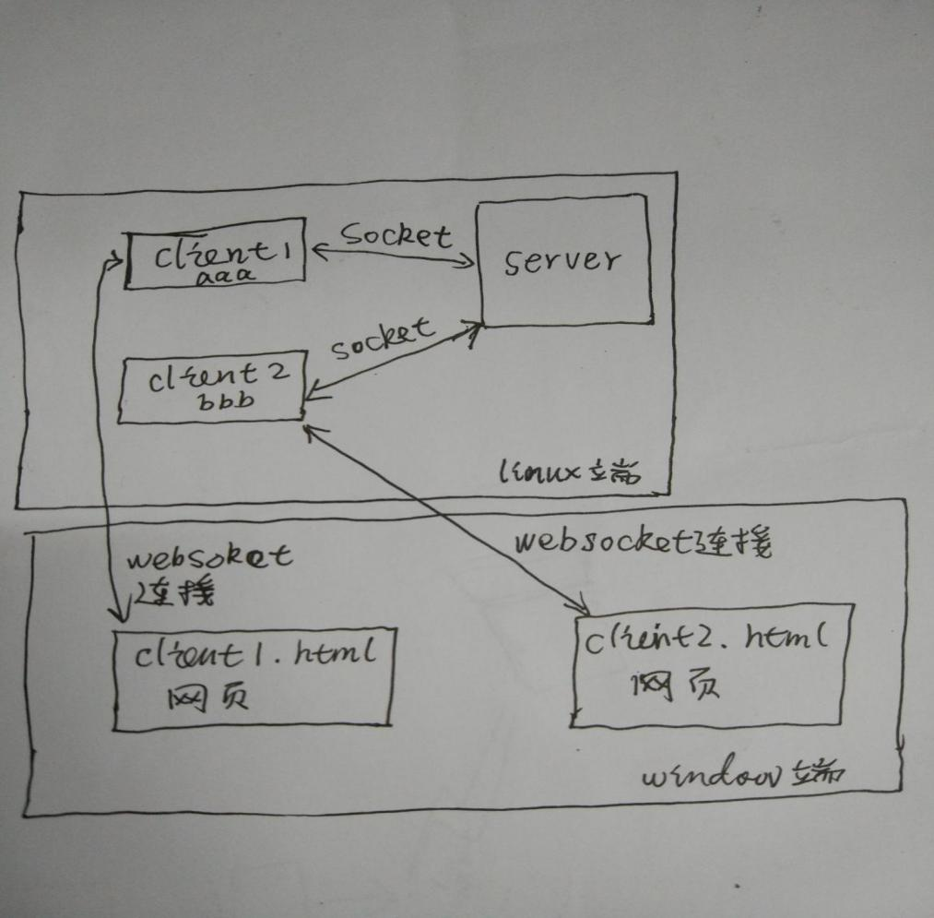

1. 使用方法:(前提确保Linux和window可以相互ping通)

先在Linux端运行:

运行server: ./server

分别运行三个用户,分别是用户aaa: ./client 8000

用户bbb: ./client 12345

用户ccc: ./client 35678

然后在window端:

分别打开client1.html client2.html client3.html

1. 实验过程如下:

linux端:

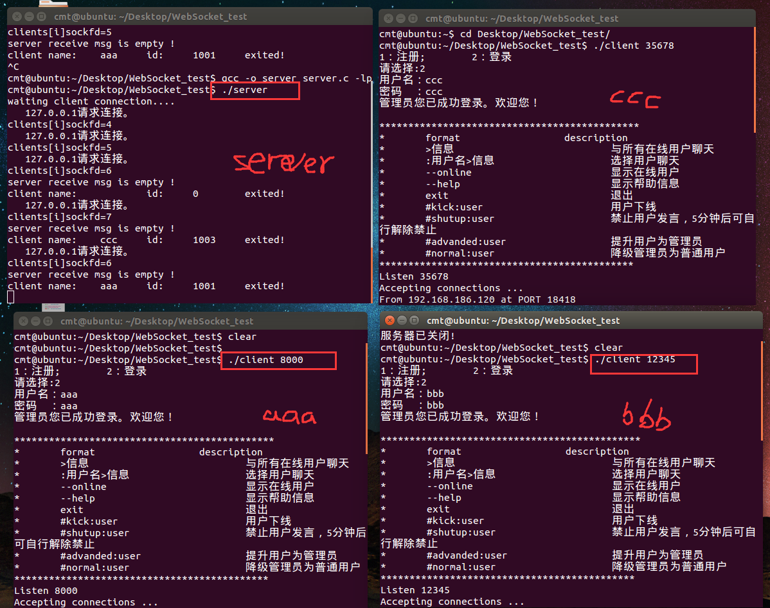

window端:(下图展示的是三个用户aaa,bbb,ccc的对话，数字标号是对话顺序过程)

